DICCIONARIO SIVIGILA

AREA
OCUPACION
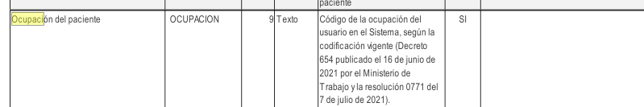
TIPO_SS
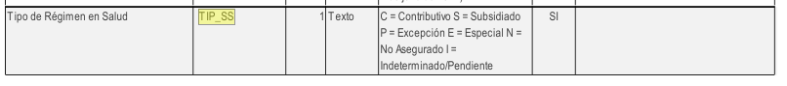
COD_ASE
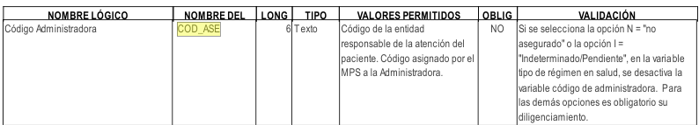
PER_ETN
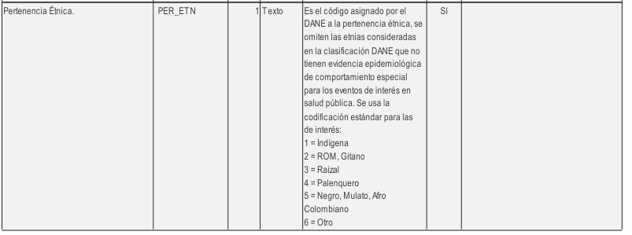
NOM_GRUPO
GP_
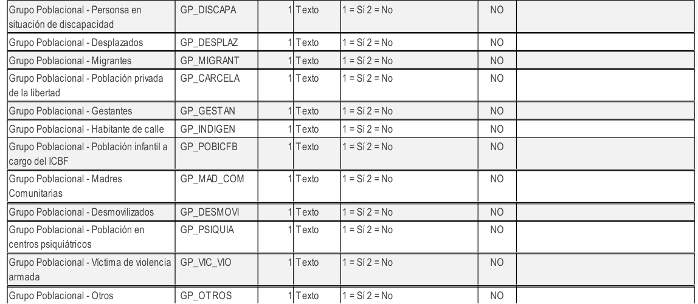
PAC_HOS

CON_FIN
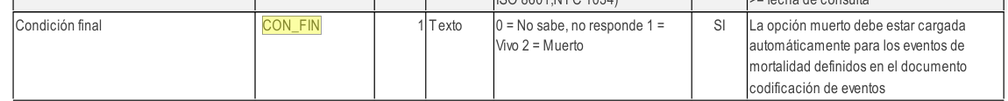

CBMTE

UBICACIÓN

Departamento_ocurrencia

